- При переносе номенклатуры с Розницы была допущена ошибка, видимо если в Рознице была заведена номенклатура от Электропоставка (Русский свет), то ее код в результате переноса данных был назначен во всех кодах номенклатуры поставщиков связаных с этой внутренней номенклатурой. В итоге несовпадение по коду поставщика нельзя принять за 100% отсутствие совпадений, а так же следует при 100% совпадении артикул+бренд, наименование, ШК – необходимо заменить код поставщика на код из файла поступления (процесс подробно описан в файле excel «Загрузка номенклатуры, прайсов из excel xml csv txt.» вкладка «Алгоритм»).
- В обеих формах таблиц, бренд из поступления сравнивается с брендом поставщика, а не с брендом внутренней номенклатуры (как сейчас). Во внутренней номенклатуре бренд можно скопировать из поступления, а можно выбрать или создать иной.
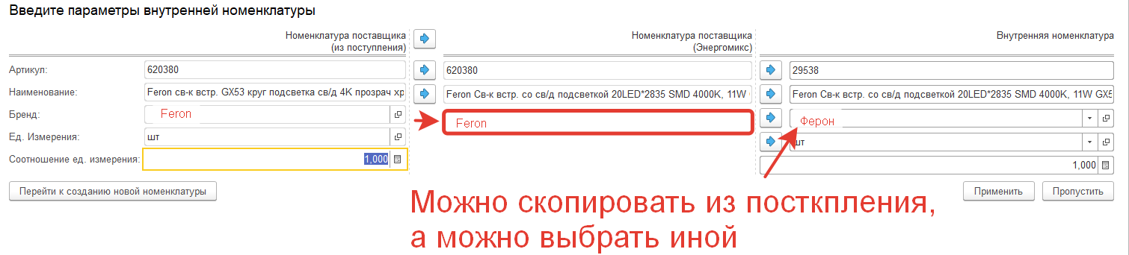
Устанавливается взаимосвязь Бренд поставщика = Внутренний бренд.
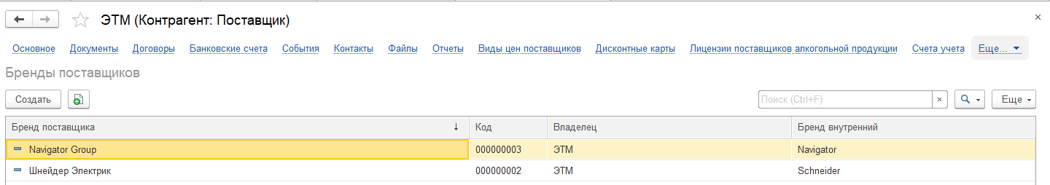

- На странице настроек и обеих формах таблиц, добавить Код поставщика.
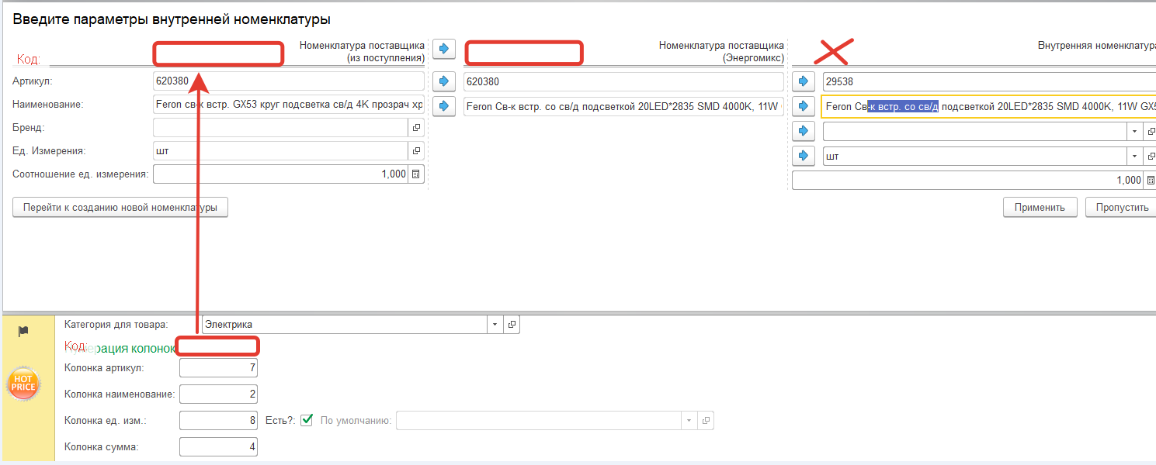

- При совпадении кода, бренд+артикул или ШК, в обоих таблицах при несовпадении наименования у поставщика с данными из поступления, можно сразу менять наименование поставщика на наименование из поступления.
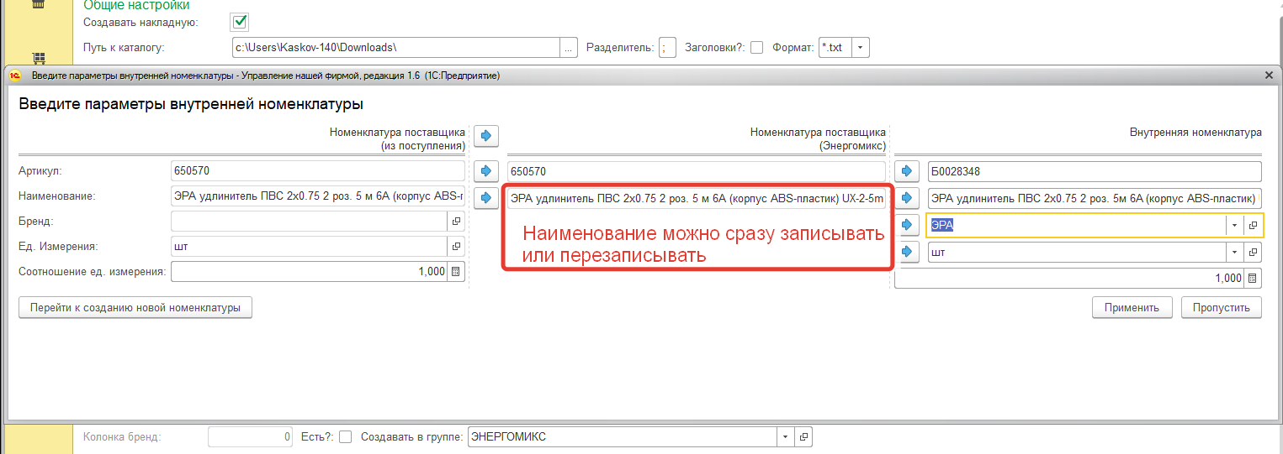

- Выводить в таблицу создания новой номенклатуры Рекомендуемый коэффициент = сумму из поступления / количество / последняя закупочная цена. Если рекомендованный коэффициент выходит за пределы 0,5 – 1,5 тогда коэффициент внутренней номенклатуры подкрашивается красным. В случае если коэффициент меньше 1, необходимо результат "количество к поступлению" считать до 5-ти знаков после запятой: Например поступило 30м трубы (3м = 1шт), переводим в шт = 30 * 0,33333 = 9,9999 (тогда произойдет округление до 1 шт).
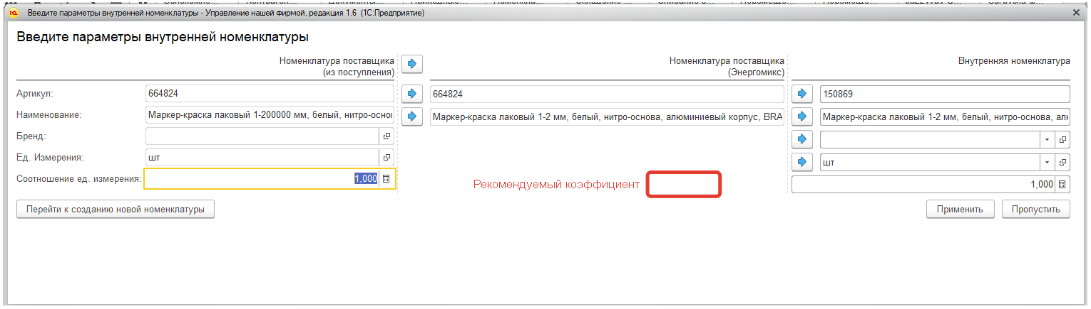
В дополнительной единице измерения номенклатуры, добавлять какому поставщику она принадлежит
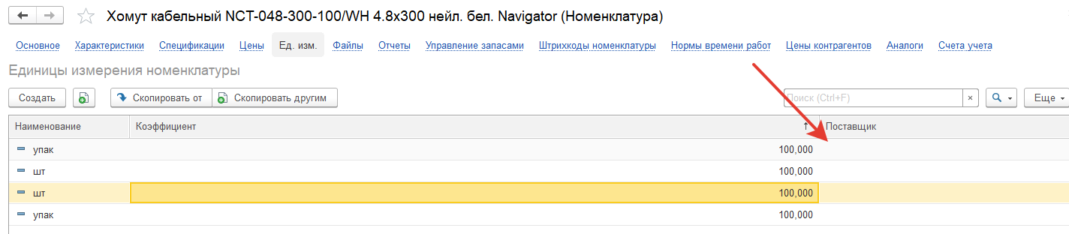
В данном случае если я назначу основной единицей тоже шт, то при загрузке произойдет умножение на коэффициент или обработка сразу посчитает в основных единицах?

- Нужно перезаписывать номенклатуру поставщика если код или наименование обновилось. Если в номенклатуре поставщика две номенклатуры привязаны к одной выдает ошибку
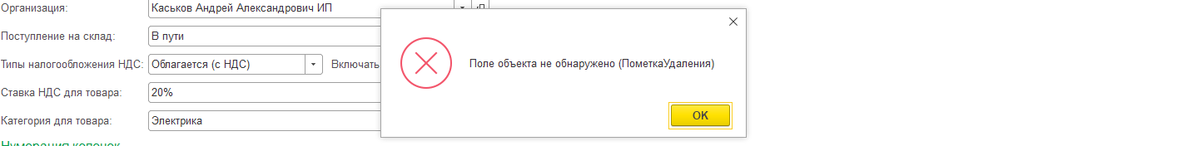

Разные коды:
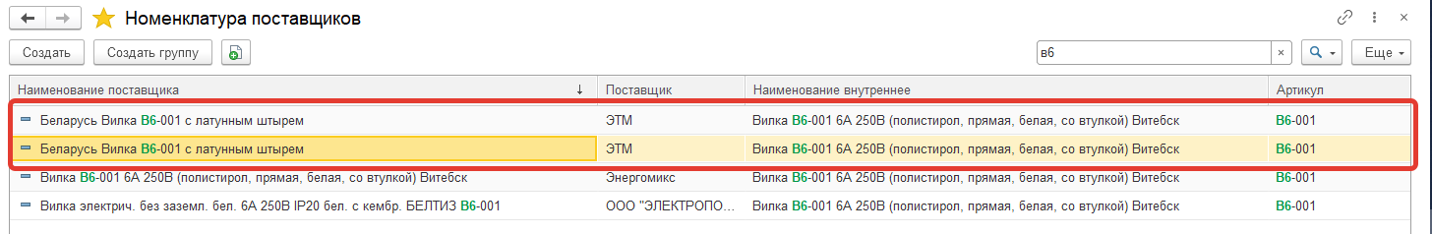

- Поиск совпадений, по заданному бренду (если бренд не назначен то не запускать алгоритм).

 | Из поступления |  | Внутренняя
Артикул | 1458829 | 1. | fe11014
Наименование | Светильник НБУ-60w вверх Е27 IP44 черный 11014 |  | Feron Св-к садово-парковый, 60W 230V E27 черный, 4101 11014
 |  | 2. | 11014
 |  |  | Volpe звонок беспроводной, 30м, 16 мелодий, индикатор, бел., блистер UDB-Q021 W-R1T1-16S-30M-WH
 |  | 3. | sm110149
 |  |  | Рулон д/факса BRAUBERG 210х30х12 (28м), 110149

по последнему слову в наименовании из поступления (пример 11014) с артикулом внутренней номенклатуры и если есть частичное совпадение, проверить (fe11014) процент совпадения с наименованием из поступления.

 | Из поступления | Внутренняя
Артикул |  | Б0029180
Наименование | Фонарь RB-802 рабочий «Практик» 6Вт COB+1Вт LED пласт.3хААА IP65 крючок магнит Эра Б0029180 | ЭРА фонарь рабочий RB-802 серия "Практик" 6Вт COB+1Вт LED, пласт., 3xAAA, крюч.,магн.,клип. IP65 BL

